5- mavzu. Zamonaviy operatsion tizimlarning tavsifi

- Operatsion tizimlarining tushunchasi va dolzarbligi.
- Operatsion tizimlarining funktsiyalari va turlari.
- Windows operatsion tizimi funksiyalari. Fayl va papkalar ustidagi operatsiyalar bajarish.
- Mobil operatsion tizimlar, tavsifi va tasnifi.
- Linux operatsion tizimi va uning distributivlari.

Operatsion tizimlarining tushunchasi va dolzarbligi.

Hech bir inson kompyuterdan bevosita foydalana olmaydi, agar kompyuterda operatsion tizim mavjud bo`lmasa. Inson kompyuterdan foydalana olishi uchun albatta ushbu kompyuterda operatsion tizim o`rnatilgan bo`lishi lozim. Kompyuterdan foydalanishni osonlashtiruvchi dasturlarning asosi operatsion tizimlardir. Operatsion tizim foydalanuvchi va kompyuter orasida bevosita muloqot o`rnatishni, kompyuterni boshqarishni, foydalanuvchi uchun qulaylik yaratishni, kompyuter resurslaridan oqilona foydalanish va hokazolarni ta'minlovchi dasturlar majmuasidir.
Microsoft Windows 8 ham operatsion tizim (OT) hisoblanib, kompyuter tarkibiy qismlari, ichki va tashqi qurilmalari faoliyatini hamda dasturlarning bajarilishini boshqarib turadi.
Windows 8 foydalanuvchi uchun tushinarli va qulay ko`rinishdagi interfeysga ega bo`lib, bu o`z navbatida foydalanuvchi bilan kompyuter o`rtasida muloqotni tashkil etishni osonlashtirishga xizmat qiladi.
Ushbu o`quv qo`llanma o`quvchilarga quyidagi bilimlarni berishga mo`ljallangan:
  - Windows 8 OT ish stoli va unga o`zgartirishlar kiritish
  - Pusk menyusidan foydalanish
  - Windows 8 OT yordamida ishni tashkil etish
  - Kompyuterni to`g`ri yoqish va o`chirish qoidalari
  - Windows 8 OTda dasturlarni ishga tushirish
  - Fayl va kataloglar bilan ishlash va hakozo.

2. Microsoft Windows 8 operatsion tizimini ishga tushirish
Kompyuterni ishga tushirish tugmasi(Power) bosilgandan keyin avtomatik ravishda Microsoft Windows operatsion tizimi yuklanishni boshlaydi.
Operatsion tizimga kirish jarayoni tugagandan keyin ekranda Windows 8 "Ish stoli" paydo bo’ladi.

3. Microsoft Windows 8 "Ish stoli" tuzilishi va unga
o’zgartirish kiritish

Windows 8 operatsion tizimida ish stoli mavjud (3.1-rasm) bo`lib, u operatsion tizimning eng asosiy elementlaridan biri hisoblanadi. Windows 8 operatsion tizimining "Ish stoli" asosiy oyna, "Pusk" menyusi va topshiriqlar panelidan (“Панель задач”) tashkil topadi.

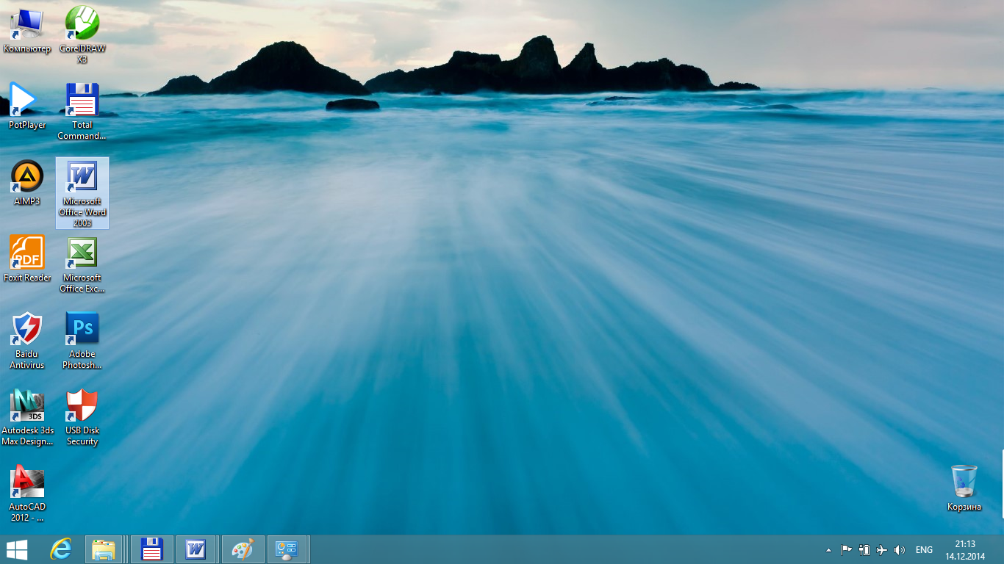
3.1-rasm. Windows 8 operatsion tizimi "Ish stoli"

3.2-rasm. Microsoft Windows 8 "Pusk" tugmasi





3.3-rasm. Microsoft Windows 8 topshiriqlar paneli
Topshiriqlar paneli quyidagi bo`limlardan iborat:
- “Пуск” tugmasi;
- Tezkor yuklash bo`limi(Панель быстрого запуска);
- Ochilgan fayllar ro`yxati;
- Turli dastur belgilari joylashuvchi muhit;
- Tillarni tanlash bo`limi;
- Vaqt va sanani ko`rsatib turuvchi bo`lim.
Windows da Ish stolini o`zining parametrlarini ham o`zgartirish imkoniyati mavjud. Buning uchun "Ish stoli"ning bo’sh qismida sichqonchaning o’ng tugmasi bosishimiz va hosil bo`lgan konteks menyudan (3.6-rasm) Свойства(Hususiyat) bo’limini tanlash lozim.
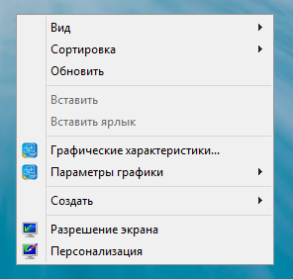
3.6-rasm. Qo’shimcha imkoniyatlar darchasi(Konteks menyu)
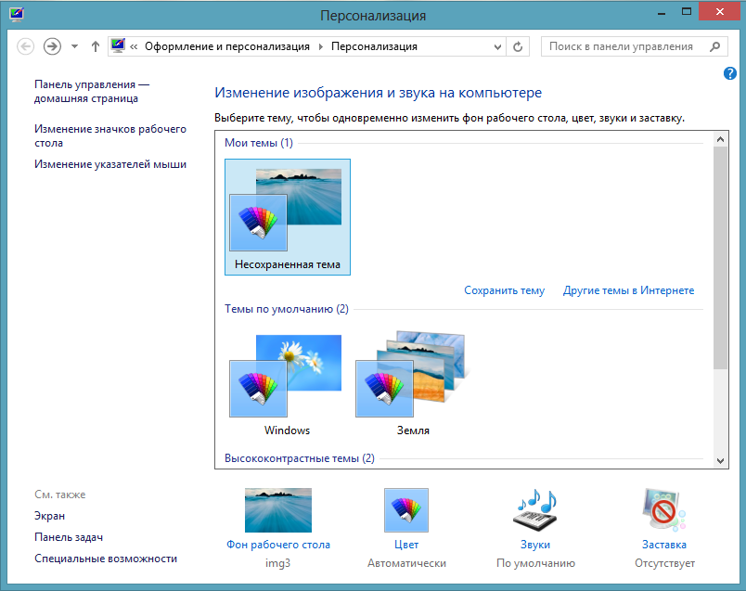
Bu bo’lim tanlangandan keyin Свойства: Персонализация darchasi (3.7-rasm) ochiladi. Paydo bo’lgan darchada Темы bo’limini tanlash lozim.
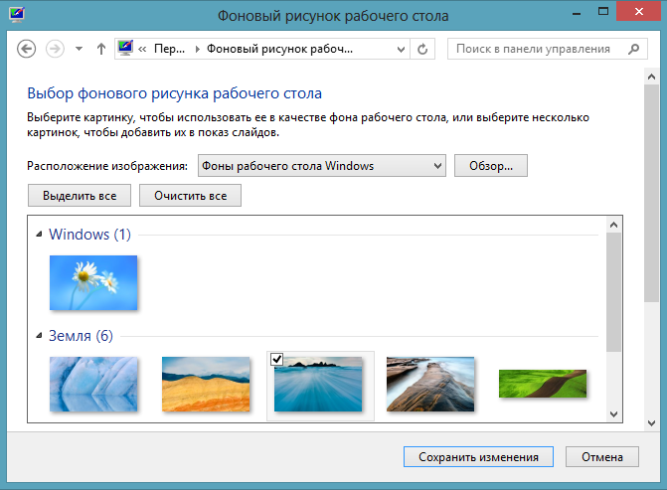
3.7-rasm. Свойства: Экран darchasi Темы bo’limi
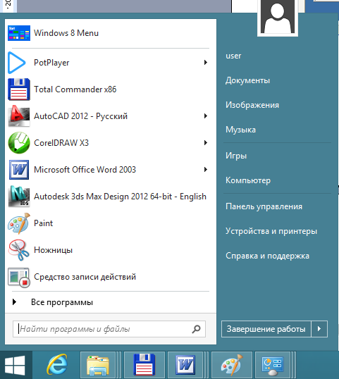
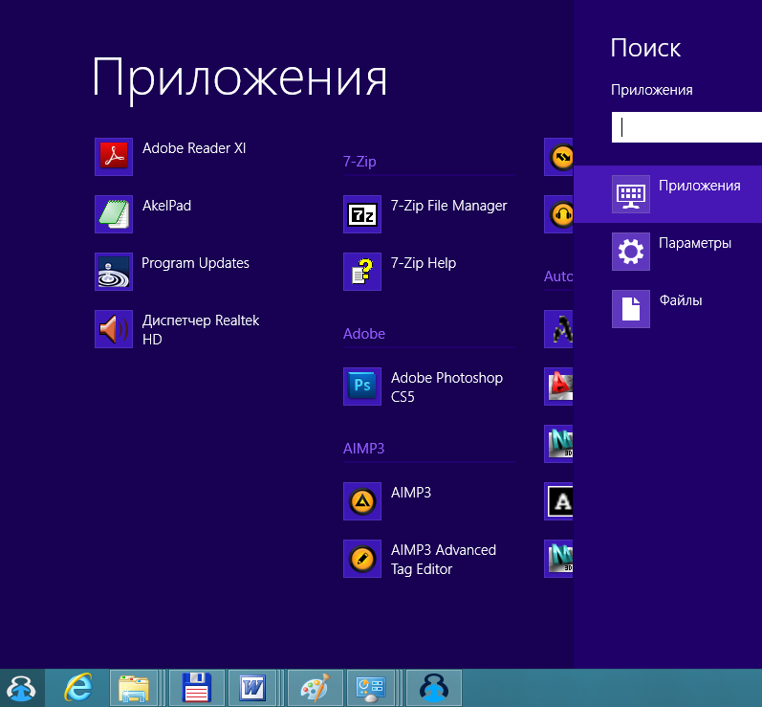
Темы bo’limida operatsion tizimda ochiladigan darchalarning ko`rinishini o’zgartirish mumkin.Buning uchun bo’limning Tema darchasida Классическая va Windows 8 ko’rinishlarini (3.8-rasm) tanlash ham mumkin.
3.8-rasm. Darchalarning Классическая va Windows 8 ko’rinishlari
Odatda, Windows 8 operatsion tizimida Windows 8 ko’rinishi tanlangan bo’ladi.
Классическая ko’rinishi nisbatan sodda ko’rinishga ega bo’lib, Windows 8 ko’rinishiga qaraganda operativ xotiraning kamroq qismini band qiladi. Albatta, bu ko’rinish kompyuterning tez ishlashiga ta’sir ko’rsatadi.
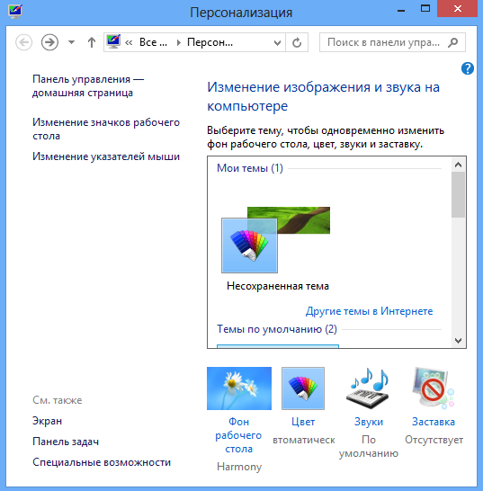

3.9-rasm. Персонализация darchasi.
Персонализация darchasida (3.9-rasm) "Ish stoli"ga kerakli rasm, rang, ovoz ma’lumotlari, ekran zastavka-ilovalari, ko’rinish (tema)larni tadbiq qilish mumkin.
Masalan rasmni almashtirish uchun Фоновый рисунок рабочего стола darchasida rasm tanlanadi va OK tugmasi bosiladi. Фоновый рисунок рабочего стола darchasi rasmlar ro’yxatida keltirilmagan rasmni ro’yxatga qo`shish uchun tugmasi bosiladi. Ochiladigan Обзор darchasidan (3.10-rasm) kerakli rasm joylashgan joyni ochib, rasm tanlanadi va Открыть tugmasi bosiladi.
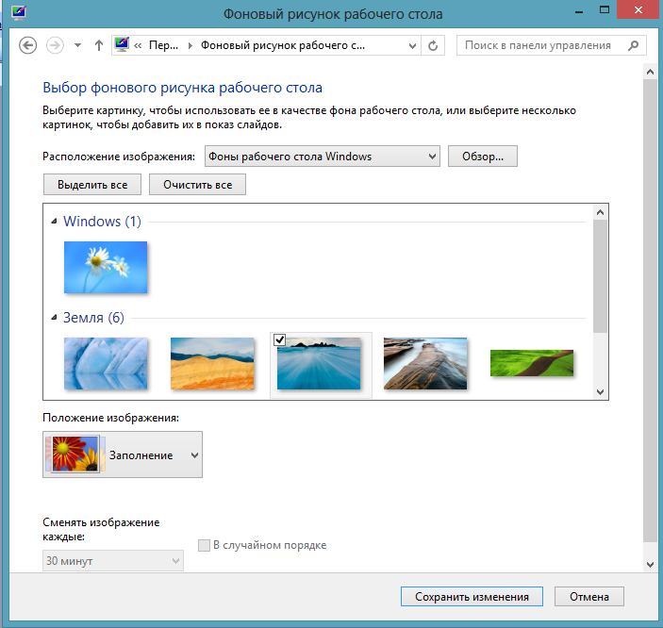

3.10-rasm. Obzor darchasi yordamida rasm qo’shish
Natijada ishchi stolimizning orqa fonida biz tanlagan rasm joylashadi.
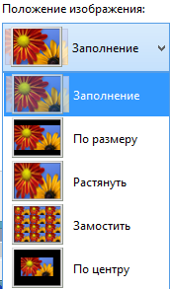
3.11-rasm. Rasmni "Ish stoli"da joylashtirish Расположение darchasi
Rasmni “Ish stoli” da (3.11-rasm) markazda (по центру), ekran bo’yicha nusxalab (замостить) va ekranga moslab cho’zib (растянуть) joylashtirish mumkin.
"Ish stoli" rangini belgilash uchun Цветь bo’limida (3.12-rasm) kerakli rang tanlash lozim. Ko’proq ranglarni tanlab olish uchun Другие tugmasini bosib, kerakli rang hosil qilish mumkin.
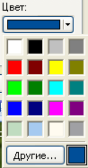
3.12-rasm. Rasmni "Ish stoli"da joylashtirish Цветь darchasi
"Ish stoli" elementlarini boshqarish uchun tugmasini bosish lozim. Ochilgan kontekst menyudagi Персонализация darchasi Параметры значков рабочего стола (3.13-rasm) darchasida kerakli elementlarni "Ish stoli"ga chiqarish yoki olib tashlash va bu elementlarning ko’rinishini o’zgartirish mumkin. Bulardan tashqari "Ish stoli"ni har 60 kunda avtomatik ravishda tozalab turish imkoniyatini o’rnatish amalga oshiriladi.
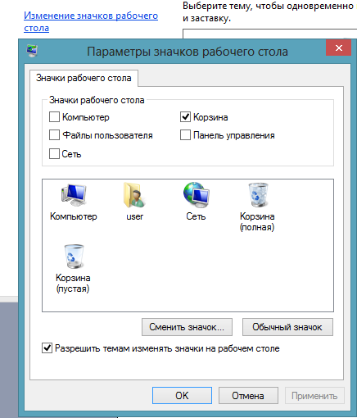
3.13-rasm. Персонализация darchasi Параметры значков рабочего стола darchasi
“Ish stoli”ni tozalash jarayonida kompyuter belgilangan vaqt davomida ishlatilmayotgan yorliqlarni aniqlab, “Ish stoli”da Неиспользуемые ярлыки nomli katalog yaratadi va shu katalogga joylashtiradi.
Свойства: Экран darchasining Заставка bo’limi (3.14-rasm) yordamida kerakli Заставка taqdim qilish mumkin. Заставка deb belgilangan muddat ichida foydalanuvchi sichqoncha yoki klaviaturada harakatni amalga oshirmagan vaziyatda ekranda paydo bo’ladigan rasmlar yoki rasmlar ketma-ketligiga aytiladi. Bu bo’limda kerakli ketma-ketlikni belgilash uchun Заставка darchasidan ketma-ketlik tanlanadi. Интервал darchasida qancha vaqt (daqiqalarda) davomida foydalanuvchi sichqoncha yoki klaviaturada harakatni amalga oshirmaganda, Заставка ishga tushishini belgilab qo`yish mumkin.
\ЛЛПС|ОМУ5 ХР
Защита паролем belgi qo`yiladigan bo`lsa, Zastavka rejimidan chiqib ketilgan paytda qayd varag`iga kirish parolini so`raydi. Zastavka rejimidan chiqib ketish uchun sichqonchani harakatlantirish yoki klaviaturaning ixtiyoriy tugmasini bosish mumkin.
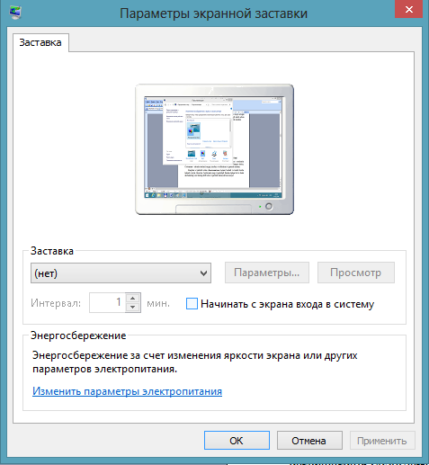
3.14-rasm. Свойства: Экран darchasi Заставка bo`limi
Свойства: Экран darchasi Оформление bo`limi (3.15-расм) yordamida operatsion tizim darchalari (Актив – faol darcha, Неактив –faol bo`lmagan darcha, Сообщение – xabarlar darchasi) rangini, shriftini, va effektlarini o`zgartirish mumkin.
Ranglarni o`zgartirish uchun Дополнительно tugmasi bosiladi va kerakli darcha tanlanib (Актив, Неактив, Сообщение) rangi o`zgartiriladi. Bundan tashqari bu bo`limda darchalardagi yozuvlarning shrift turini o`zgartirish imkoniyati ham mavjud.
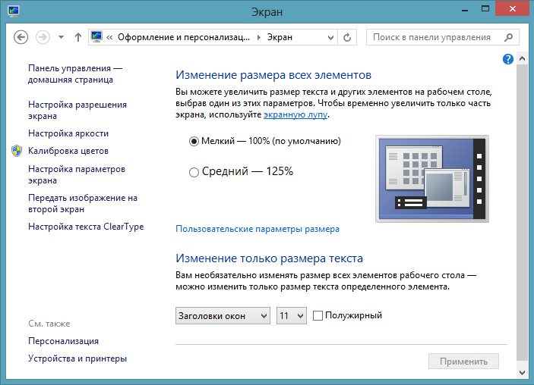
3.15-rasm. Свойства: Экран darchasi Оформление bo`limi
Размер шрифта darchasidan kerakli kattalikdagi shriftni tanlash orqali yozuvlar kattaligini o`zgartirish mumshn. 3.16-rasmda shrift kattaligi Обычный, Крупный va Огромный шрифт tanlangan vaziyatlar keltirilgan.
Обычный(Oddiy)
 Крупный(O`rtacha)
 Огромный(Katta)
3.16-rasm. Darchalar yozuvlarini shriftini o`zgartirish natijalari
Ekran tiniqlik darajasini (разрешение экрана) o`zgartirish uchun Свойства: Экран darchasi Параметры bo`limini (3.17-rasm) ochish lozim. Разрешение экрана bo`limida slayderni kamroq (menshe) yoki ko`proq(bolshe) tomonga harakatlantirib mos ravishda ekran tiniqlik darajasini (разрешение ) kamaytirish yoki oshirish mumkin.
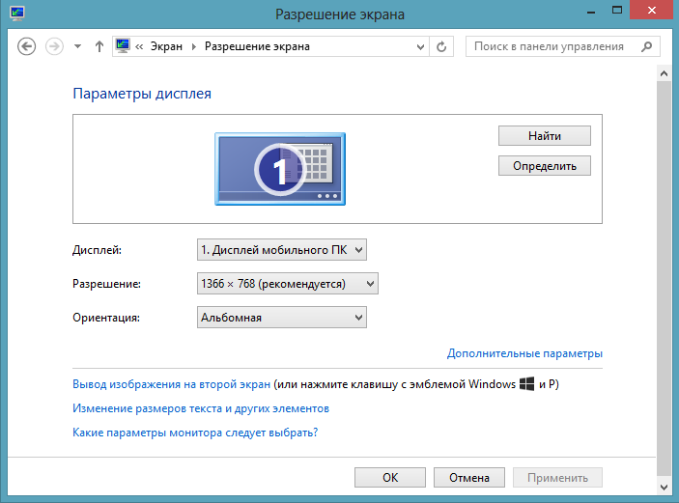
3.17-rasm. Свойства: Экран darchasi Параметры bo’limi
Windows 8 operatsion tizimi ''Ish stoli"da, odatda, quyidagi elementlar joylashgan bo’ladi:
3.1-jadval.
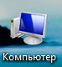 | Kompyuterdagi hamma ma’lumotlar, fayllar va dasturlar saqlanuvchi asosiy katalog;
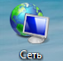 | Kompyuterlarning o`zaro bog`lanishini (local tarmoq, Internet yoki boshqa bir kompyuterga ulanish) boshqarish bo`limi;
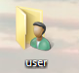 | Odatiy rejimda (По умолчанию) Windows 8 operatsion tizimida hamma hujjat va fayllarni shu katalogga saqlab qo’yadi;
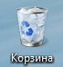 | O’chirilgan fayllar vaqtincha saqlanib turadigan katalog. Bu ko’rinish katalogda o’chirilgan fayllar yo’qligini bildiradi, ya’ni Корзина katalogi bo’sh;
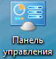 | Windows amaliyot tizimi boshqaruvchi panelini faollashtiradi;
“Ish stoli”ni tartibga keltirish uchun ixtiyoriy bo’sh joyda sichqonchaning o’ng tugmachasi bosiladi. Paydo bo’lgan darchada (3.18-rasm) Упорядочить значки bo’limini tanlash lozim. Bu bo’limda “Ish stoli”dagi fayllar, yorliqlar va hujjatlarni alfavit (Имя), hajmi (Размер), fayl turi (Тип) va o’zgartirilgan vaqti (Изменен) ko’rsatkichlari bo’yicha ketma-ketlikda tartiblab chiqish mumkin. Agar выровнять по сетку bo’limiga belgi qo’yilgan bo’lsa, fayllarni "Ish stoli"ning ixtiyoriy joyida setka chegarasida joylashtirish imkoniyati ochiladi. Автомотически bo’limiga belgi qo’yish bilan fayllarni avtomatik tarzda "Ish stoli"ning chap tomoniga rostlash bajariladi.
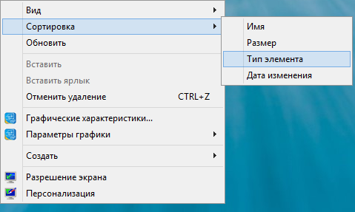
3.18-rasm. "Ish stoli"ni tartibga keltirish darchasi

4. Microsoft Windows 8 “Pusk”menyusi tuzilishi
Windows 8 operatsion tizimida sichqoncha yordamida Пуск yoki klaviaturadan Windows( ) tugmalarini bosganda, "Pusk" menyusi darchasi (4.1-rasm) paydo bo’ladi. Bu ko’rinishni klassik ko’rinishga ya’ni, oldingi operatsion tizimlardagi ko’rinishga (Windows 95, 98 va 2000) keltirish uchun topshiriqlar paneli yoki Пуск tugmasining ustida sichqonchaning o’ng tugmasini bosib paydo bo’lgan "Pusk" menyusi va topshiriqlar paneliga o’zgartirish kiritish imkoniyatlarini yaratuvchi darchadan Свойства bo’limi tanlanadi.

a ) b)
2.4.1-rasm. “Пуск” menyusi darchasining a) Klassik va b)Modern ko`rinishi
Bunda “Pusk” menyusi va topshiriqlar paneli hususiyatlarini o`zgartirish darchasi paydo bo`ladi. Bu darcha Панель задач bo`limida (4.2-rasm) topshiriqlar panelini mustahkamlab qo`yish, soat va kunni ko`rsatish va bir qator boshqa imkoniyatlar mavjud.
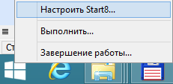
4.2-rasm. Topshiriqlar panelini o’zgartirishning qo’shimcha imkoniyatlari darchasi
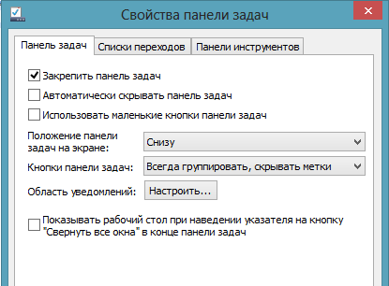
4.3-rasm. Topshiriqlar paneli xususiyatlarini o’zgartirish darchasi

Bunda "Pusk" menyusi va Topshiriqlar paneli xususiyatlarini o’zgartirish darchasining Меню “Пуск” bo’limida standart Windows 8 operatsion tizimi "Pusk" menyusi ko’rinishi (odatda belgilangan bo’ladi) va klassik ko’rinishlarga o’zgartirish mumkin. Классическое меню “Пуск” tanlanadigan bo’lsa, "Pusk" menyusi 4.1.a-rasm kabi ko’rinishga keladi.
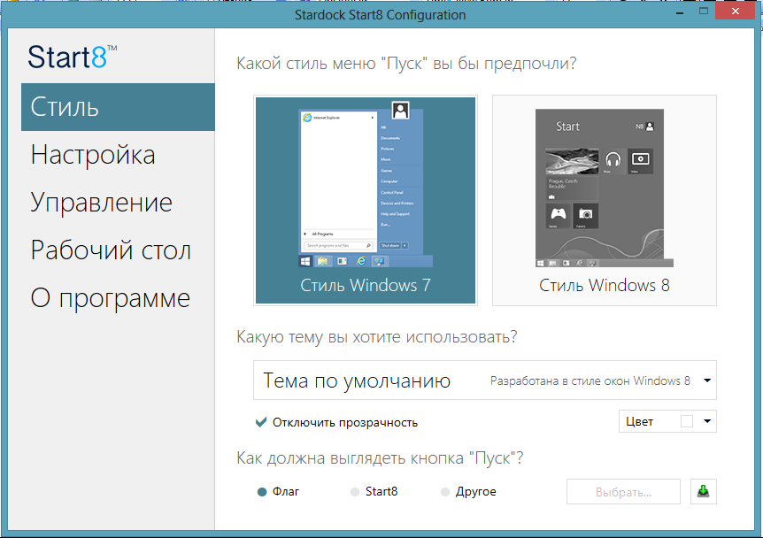
4.4-rasm. "Pusk" menyusi xususiyatlarini o’zgartirish darchasi

Windows 8 stilidagi klassik "Pusk" menyusi Все программы, User, Документы, Панель управления, Музыка, Изображения, Компьютер, Устройства и принтеры, Игры, Найты и программы и файлы, Завершение работы bo’limlaridan tashkil topadi. Quyida bu bo’limlar bilan alohida tanishib chiqamiz.
Мои документы, Моя музыка, Мои рисунки bo`limlari mos ravishda foydalanuvchining hujjatlari, musiqiy fayllari va rasmlari joylashishi mumkin bo`lgan kataloglardir.
Подключение bo`limidan foydalanib, foydalanuvchi lokal va global tarmoqqa murojaat qilishi mumkin.
Все программы bo’limida (4.6-rasm) kompyuterga o’rnatilgan dasturlar ro’yxati tashkil etilgan bo’ladi. Har bir yangi dastur o’rnatilgan vaqtda dasturni ishga tushiruvchi fayllarning yorliqlari shu bo’limga qayd etiladi. Agar Все программы bo’limi ro’yxatidagi dastur nomi yozilgan joyda belgisi bo’lsa, demak, bu darcha kengayadi va yana darcha paydo bo’ladi. Dasturni ishga tushirish uchun ro’yxatdan uni tanlab, sichqonchaning chap tugmasini bir marta bosilsa yetarli. Masalan, Paintni ishga tushirish uchun Все программы Стандартные Paint bo’limlari (4.7-rasm) tanlanishi zarur. Bo’limlar belgilanmasdan oldin oq rangda bo’lsa, belgilagandan keyin havo rangga o’zgaradi.
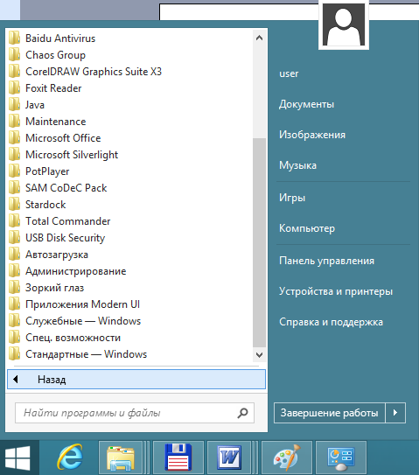
4.6-rasm. “Пуск” menyusi Все программы bo’limi

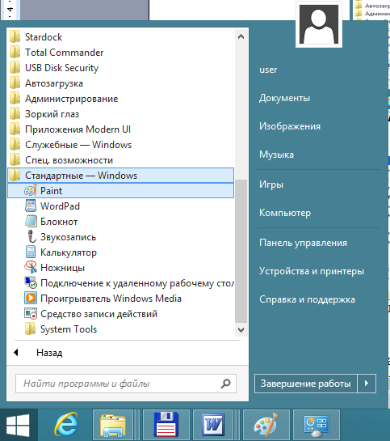

4.7-rasm. “Пуск” menyusi Все программы bo’limi yordamida Paintni ishga tushirish
Недавние документы bo’limida (4.8-rasm) oxirgi ochilgan 15 ta hujjat nomlari ro’yxati saqlanadi. Ro’yxatdagi ixtiyoriy hujjat ustida sichqoncha chap tugmasini bir marta bosish bilan kerakli hujjat ochiladi.
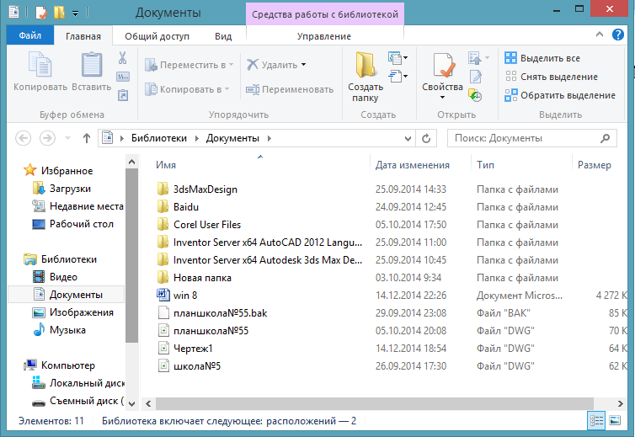
4.8-rasm. “Pusk” menyusi Документы bo’limi
Agar ro`yxatdan tanlangan hujjat o`chirilgan bo`lsa, u holda quyidagi ogohlantiruvchi oyna hosil bo`ladi.
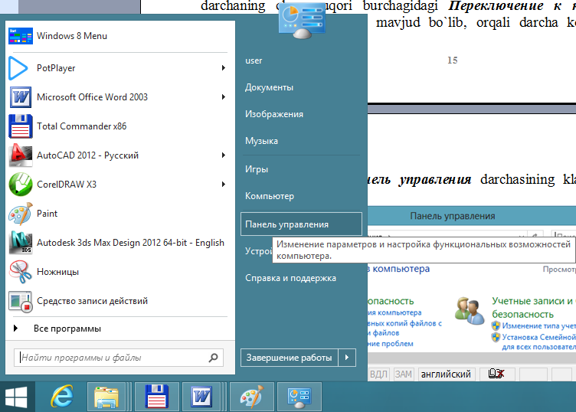
4.10-rasm. “Pusk” menyusi Панель управления bo’limini tanlash
Панель управления bo’limida (4.10-rasm) kompyuterni boshqaruv paneli, kompyuter tarmoqlarini boshqarish bo’limi, printer va fakslar sozlanmalarini (nastroykalarini) o’zgartirish va “Pusk” menyusi, topshiriqlar paneli xususiyatlarini o’zgartirish imkoniyatlari mavjud.
Пуск Панель управления ketma-ketligini amalga oshirish orqali boshqaruv paneli darchasi ochiladi. Bu darchaning asosan ikkita ko’rinishi mavjud bo’lib, Windows 8 operatsion tizimida odatiy 4.11-rasmda kabi ko’rinish paydo bo’ladi. Bu darchaning chap yuqori burchagidagi Переключение к классическому виду bo’limini bosish ko`rinishi mavjud bo`lib, orqali darcha ko’rinishini klassikka o’zgartirish mumkin. Панель управления darchasining klassik ko’rinishi 4.12-rasmda keltirib o’tilgan.
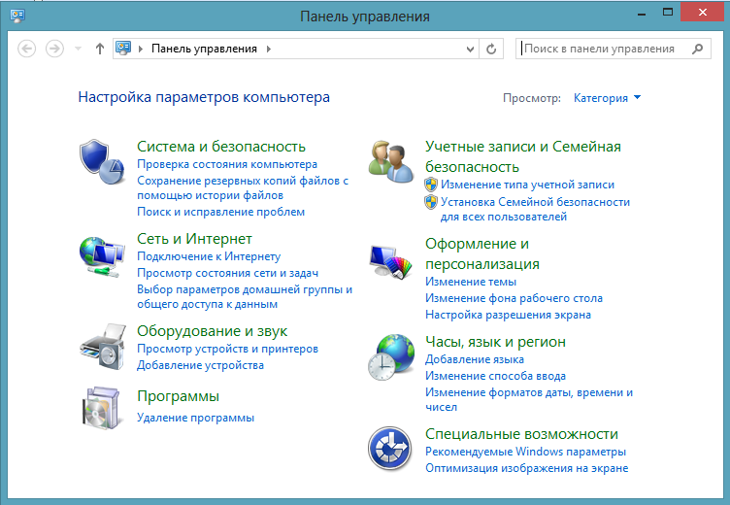
4.11-rasm. Панель управления darchasining Windows 8 uchun odatiy ko’rinishi
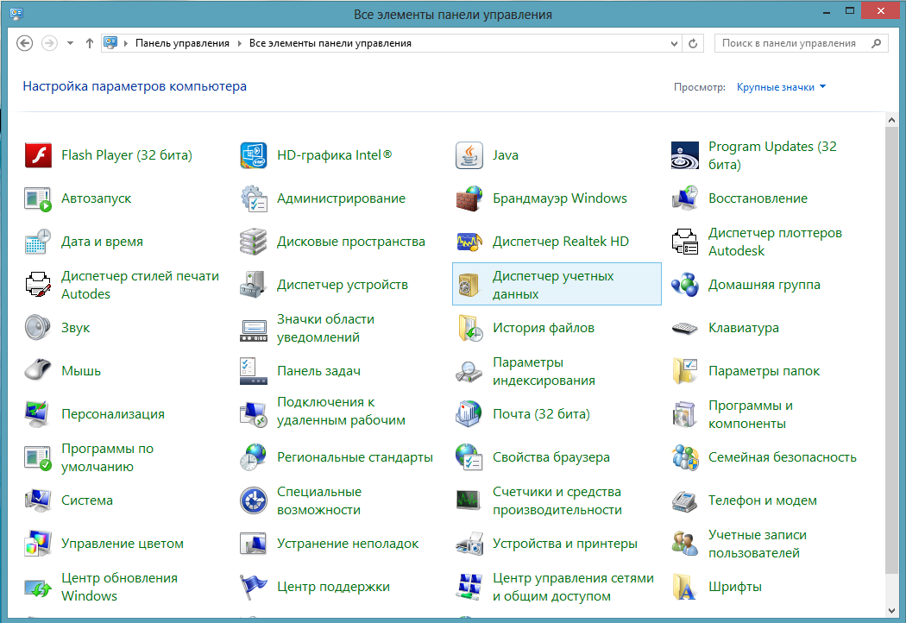
4.12-rasm. Панель управления darchasining klassik ko’rinishi
Панель управления darchasi yordamida kompyuterda mavjud qurilmalar, dasturlar va imkoniyatlarni boshqarish mumkin.
Masalan, sichqonchani chap qo’lda foydalanuvchilar uchun sichqonchaning o`ng va chap tugmalarining vazifalarini o’zgartirish mumkin Buning uchun Мышь bo’limini tanlash lozim. Bundan tashqari bu bo’lim yordamida sichqoncha ko’rsatkichi ko’rinishini o’zgartirish mumkin (4.13-rasm).
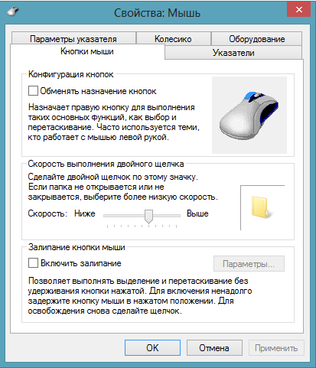
4.13-rasm. Sichqoncha ko’rinishini o’zgartirish imkoniyatlari

Панель управления darchasida Язык и региональные стандарты bo’limi yordamida mahalliy ko’rsatkichlarni o’zgartirish, tanlash imkoniyatlari mavjud. Ochilgan Язык и региональные стандарты darchasi Региональные параметры bo’limida Настройка tugmasi bosilganda Настройка региональных параметров darchasi (4.14 va 4.15-rasmlar) paydo bo’ladi. Bu darchada sonning butun va kasr qismlarini ajratuvchi belgini aniqlab olish mumkin. Masalan, bu belgi sifatida vergul (,) yoki nuqta (.) tanlanishi mumkin. Buning uchun Razdelitel seloy i drobnoy chasti darchasiga kerakli belgini kiritish lozim.
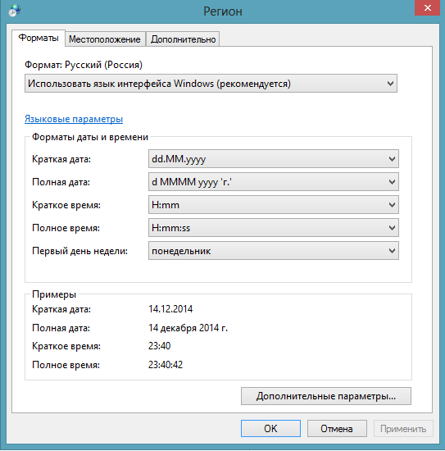

4.14-rasm. Язык и региональные стандарты darchasi Регион bo’limi

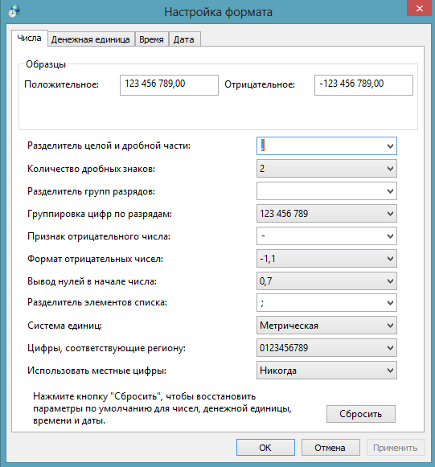
4.15-rasm. Настройка формата darchasi

Bulardan tashqari manfiy qiymatni ko’rsatish belgisi, vaqt va kun formatlarini, o’lchov birliklarini belgilash imkoniyatlari mavjud.
Сетевые подклчения bo’limi kompyuterni tarmoq tizimida kabel orqali yoki kabelsiz ulanib ishlash, sozlanmalarini (nastroykalarini) o’zgartirish, Internetga yoki masofaviy kompyuterga ulanish imkoniyatlarini havola etadi.

Принтеры и факсы (4.16-rasm) bo’limi kompyuterga printer va faks o’rnatish, ularni to’g’ri ishlashini ta’minlash kabi vazifalarni amalga oshiradi. Bulardan tashqari printerlar soni ko’p bo’lganda, ulardan birini odatiy foydanadigan printer sifatida tayinlash mumkin. Buning uchun kerakli printer belgisi  ustida sichqonchaning o’ng tugmasi bosiladi. Paydo bo’lgan darchada Использовать по умолчанию bo’limi tanlanadi. Bunda printer aktiv holatga o’tadi va printer belgisi ustida  ko’rsatkich paydo bo’ladi.
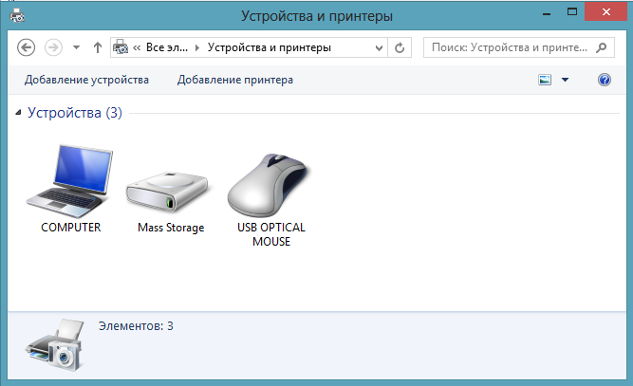
4.16-rasm. Устройства и принтеры darchasi

Панель задач и меню “Пуск” bo’limi tanlangan bo’lsa, topshiriqlar paneli va “Pusk” menyusi hususiyatlarini o’zgartirish darchasi paydo bo’ladi.
Поиск bo`limi yordamida foydalanuvchi fayl va kataloglarni xotiradan qidirish imkoniyatiga ega bo`ladi. Buning uchun fayllarning ayrim parametrlarini bilish lozim bo`ladi.
8 operatsion tizimida fayllarning to`liq nomi ikki bo’limdan tashkil topadi: Fayl nomi va Fayl kengaytmasi. Ular bir-biridan nuqta bilan ajratiladi. Fayllar nomini foydalanuvchi ixtiyoriy kiritishi mumkin bo’lsa, fayllar kengaytmasi shu faylning qaysi dasturga tegishli ekanligini aniqlab beruvchi belgi bo’lib, har bir dastur o’z kengaytmasiga ega. Quyida ba’zi turdagi fayllarning kengaytmalari keltirilgan:
Rasm - *.jpg, *.jpeg, *.gif, *.bmp, *.tmp;
Musiqa va tovush fayllari - *.mp3, *.vaw, *.midi, *.amr;
Video- *.avi, *.dat, *.mpeg4, *.vob;
Microsoft Office dasturlari - *.doc, *.xls, *.ppt. *.rtf, *.pps;
Siqilgan fayllar (arxivlangan) - *.rar, *.zip, *.exe (asosan bu kengaytmaga dasturlarni ishga tushiruvchi fayllar ega bo’lishadi) va boshqalar.
Yuqorida aytilganidek, "Pusk" menyusi Поиск, ya’ni qidiruv bo’limida kerakli fayllarni, ma’lumotlarni va qurilmalarni qidirib topish mumkin.
“Пуск” Поиск ketma-ketligi (4.17-rasm) amalga oshirilgandan keyin qidiruvni amalga oshirish darchasi (4.18-rasm) paydo bo’ladi.
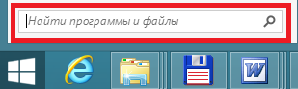
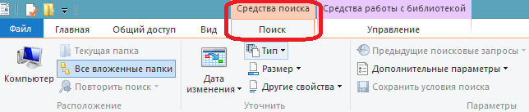
4.17-rasm. “Пуск” menyusi Поиск bo’limi 4.18-rasm. Qidiruvni bajarish darchasi

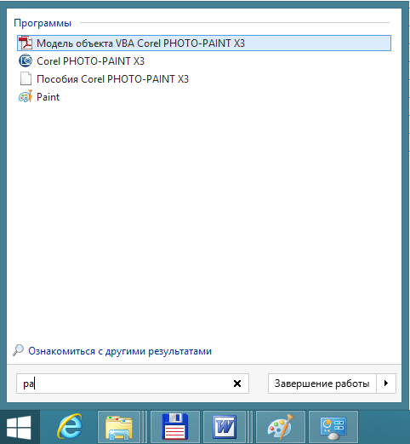
4.19-rasm. Найти программы и файлы bo`limi yordamida qidiruvni amalga oshirish

Fayllarni qidirishning kengaytirilgan imkoniyatlari ham mavjud. Buning uchun har bir darchani kengaytirish yoki qisqartirish tugmalarini bosish lozim. Kengaytirilgan ko’rinishdagi qidiruv darchasida (4.20-rasm) oxirgi o’zgartirish kiritilgan vaqt bo’yicha, fayl tahminiy hajmi bo’yicha va boshqa qo’shimcha ko’rsatkichlar (operatsion tizimga tegishli kataloglarda yashirib qo’yilgan katalog va fayllarda) buyicha qidiruv amalga oshirish mumkin. Qidiruv jarayonini boshlash uchun Найти tugmasini bosish lozim. Qidiruv natijasi qoniqarli bo`lmasa, qidiruv ko’rsatkichlarini o’zgartirish uchun Nazad tugmasi bosilib, yangi qidiruv belgilari (ko’rsatkichlari) kiritiladi.

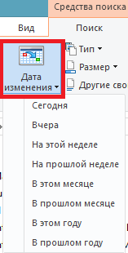
Когда были произведены последний изменения? – Oxirgi marta o`zgartirish kiritilgan sana bo`yicha qidirish:
Дата последних изменений неизвестна – O`zgartirlgan sana ahamiyatsiz;
На прошедшей неделе(месяце, году) – O`tgan hafta(oy, yil) da o`zgartirish kiritilgan;
Указать диапазон – O`zgartirilgan sana diapazonini kiritish;
Bunda: Изменен (o`zgartirilgan), Создан (yaratilgan) va Открыть (ochilgan) sana diapazoni bo`yicha qidirish mumkin.

Какой размер файла? – Faylning hajmi bo`yicha qidirish:
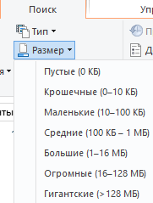
Размер файла неизвестен – fayl hajmi ahamiyatsiz;
Маленький(менее 100КБ) – Hajmi 100 KB dan kichiq fayllarni qidirish.
Средний(менее 1МБ) – O`rtacha(1 MB dan kichiq) fayllarni qidirish;
Большой(более 1МБ) – Hajmi 1 MB dan katta bo`lgan fayllarni qidirish;
Указать размер (в КБ) – Fayl hajmini foydalanuvchi ixtiyoriy KB sifatida kiritishi mumkin:
не менее – 10 KB dan kichiq bo`lmagan;
не более – 10 KB dan katta bo`lmagan;
Operatsion tizimda ishlash bo’yicha yordam olish uchun Pusk Справка и поддержка ketma-ketligini amalga oshirish yoki F1 funksional tugmasini bosish lozim. Bunda Центр справка и поддержка darchasi (4.21-rasm) ochiladi. Windows 8 operatsion tizimiga tegishli biror tushuncha haqida ma`lumot olish uchun Найти darchasiga kerakli ma’lumot kalit so’zi kiritilib, Enter yoki tugmalari bosilgandan keyin darchaning chap tomonida qidiruv natijasi (4.22-rasm) paydo bo’ladi. Bu natijadan kerakli bo’lim tanlanganda darcha o’ng tomonida kompyuter taklif qilgan yordam matni paydo bo’ladi. 4.22-rasmda “Zavershenoye raboti” ya’ni, "Ishni tugatish" kalit so’zi bo’yicha qidiruv o’tkazilgan. Qidiruv natijasida topilgan ma’lumotda kalit so’zlar alohida fon bilan ajralib turadi.
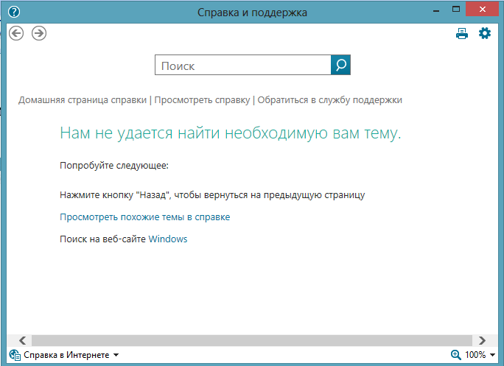
4.21-rasm. Центр справка и поддержка darchasi
Agar keltirilgan yordam yetarli bo’lmasa chap darchadan boshqa bo’limlarni ham tanlab yordam matni bilan tanishib ko’rish lozim.
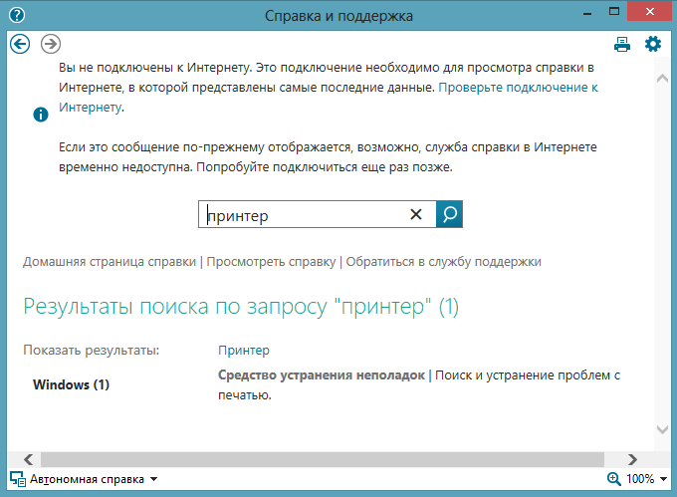
4.22-rasm. Kalit so’z bo’yicha qidiruv natijalari darchasi
“Pusk” menyusida joylashgan Выполнить bo`limi dasturlarni ishga tushirish vazifasini bajaradi. Dasturlarni ishga tushirish uchun Pusk Выполнить ketma-ketligini amalga oshirib, paydo bo’lgan Запуск программы darchasi (4.23-rasm) Открыть bo’limiga dasturni ishga tushirish buyruq so’zi yoki Internet web-sahifasi manzili kiritiladi. Masalan, Wordni ishga tushirish uchun winword so`zini kiritish va OK tugmasini bosish lozim.
Bu bo’lim yordamida Microsoft Office dasturlarini ishga tushirish imkoniyati mavjud. Microsoft Office Word dasturini ishga tushirish uchun winword, Microsoft Office yexcel - excel, Microsoft Office RowerRoint –powerpnt so’zlarini kiritish lozim.
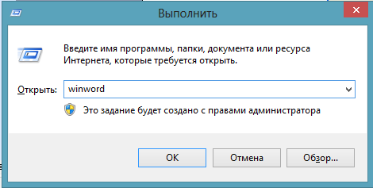

4.23-rasm. Запуск программы darchasi

Завершение работы bo`limi tizimdan chiqish vazifasini bajaradi. Agar kompyuterda foydalanuvchilar bir nechta bo`lsa, u holda bu bo`lim bir foydalanuvchi qayd varag`idan chiqib, ikkinchi foydalanuvchi qayd varag`iga kirish vazifasini bajaradi.
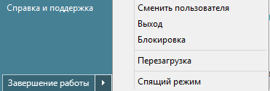
4.24-rasm. Завершение работы tugmalari

Выключение bo`limidan foydalanib, kompyuterni uchirish usullaridan foydalanishimiz mumkin. Bunda uch xil usuldan foydalanishimiz mumkin(4.25-rasm).
5. Darchalarning tuzilishi
Windows 8 operatsion tizimida barcha darchalar u hoh fayl, hoh katalog bo`lsin bir xil umumiy ko’rinishga ega. Misol uchun quyida Мои документы darchasining tuzilishini ko`rib chiqamiz.
Katalog yoki fayllarni ochish yoki ishga tushirish uchun ularning ustida sichqonchaning chap tugmasini ikki marta bosishimiz yoki sichqonchaning o’ng tugmasini bosib, ochilgan darchada Открыть bo’limini tanlaыршьшя lozim(5.1-rasm).
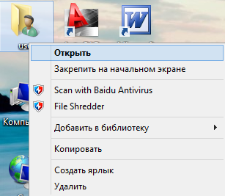

5.1-rasm. Papkalarni ochish qo’shimcha imkoniyatlari darchasi
Katalog yoki fayl nomini ko’rsatuvchi panel (5.2-rasm) darchaning yuqori qismida joylashgan bo’ladi. Bu panel yordamida qaysi katalog yoki fayl ochiq ekanligini va bu darcha faol yoki faol emasligini bilish mumkin. Agar darcha faol bo’lsa, bu panel rangi to’q, agar faol bo’lmasa -och rangda bo’ladi. Bu darchaning yuqori o’ng burchagida darcha o’lchamlarini o’zgartirish va katalogni yopish bo’limlari mavjud. 5.3-rasmda bo’limda joylashgan tugmalar vazifalari keltirilgan.
Faol
Faol emas
5.2-rasm. Faol va nofaol darchalar
Oynani yig`ib qo`yish tugmasi (Свернуть)
Oynani kattalashtirish tugmasi (Развернуть)
Oynani kichraytirish tugmasi (Свернуть в окно)
Oynani yopish(chiqish) tugmasi(Закрыть)
5.3-rasm. Katalog o’lchamlarini o’zgartirish tugmalari

Katalog darchasi o’lchamlarini burchakdan tortib o’zgartirish imkoniyati mavjud (5.4-rasm). Bunda kursorni darchaning burchagiga olib kelib, sichqonchaning chap tugmasini bosgan holda ushlab turib, o’ng, past va diagonal bo’yicha o’ng, pastga harakatlanilsa, darcha o’lchamlari kattalashadi. Aksincha chap, yuqori va diagonal bo’yicha chap, yuqoriga harakatlanilsa, darcha o’lchamlari kichiqlashadi.
Katalog holatini belgilash qatorida katalog tarkibida ob’ektlar soni va har bir belgilangan ob’yekt bo’yicha qo`shimcha ma’lumotlar beriladi. Bundan tashqari darcha o’lchamlarini ixtiyoriy kattallikka keltirish mumkin. Darcha kengligi o’zgarishi bilan slayderlar paydo bo’ladi. Slayderlar (5.5-rasm) yordamida darchada ko’rinmayotgan ob’ektlarni ko’rish mumkin bo’ladi.
5.4-rasm. Katalog holatini belgilash qatori

5.5-rasm. Slayderlar
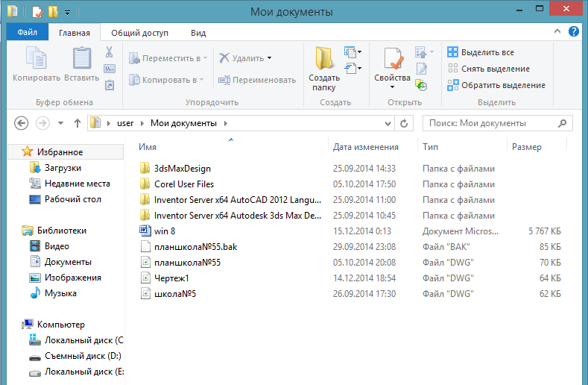
5.6-rasm. Мои документы katalogi darchasi umumiy ko’rinishi
Мои документы katalogi darchasi 5.6-rasm kabi umumiy ko’rinishga ega. Windows 8 operatsion tizimi darchalarining yuqori qismida asboblar paneli joylashgan

6. Microsoft Windows 8da katalog va fayllar ustida amallar
Windows 8 operatsion tizimida “Ishchi stol”da yoki biror katalog ichida yangi katalog yoki fayl yaratish uchun kursorni sohaning bo’sh qismida joylashtirib, sichqonchaning o’ng tugmasi bosiladi. Paydo bo’lgan darchada Создать Папки(yoki ixtiyoriy dastur belgisini bosish) ketma-ketligini amalga oshirish lozim.
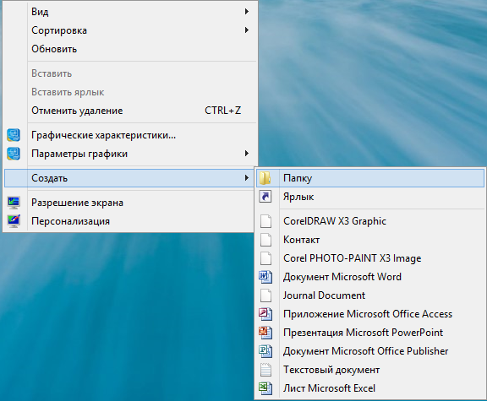
6.1-rasm. Papka va fayl yaratish darchasi
Agar Windows 8 operatsion tizimi ingliz tilida bo’lsa, yangi yaratilgan katalog nomi, odatda, New folder, rus tilida bo’lsa Новая папка deb nomlanadi.
Katalog yoki fayl nomi belgilangan va atrofida qora ramka bor vaziyatda (6.2-rasm) uning nomiga o’zgartirish kiritish mumkin.
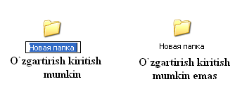
6.2-rasm. Katalog va fayl nomini o’zgartirish mumkin bo’lgan va bo’lmagan vaziyatlar

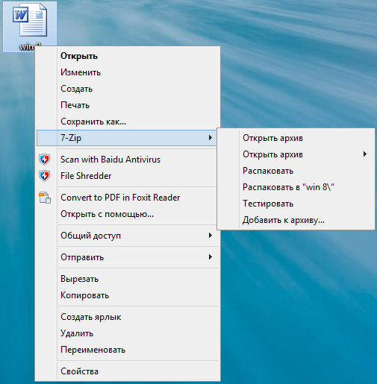
6.3-rasm. Katalog va fayl ustida amallar bajarish imkoniyatlari darchasi
Fayl yoki katalog nomini o’zgartirish uchun ob’ektni belgilab sichqonchaning o’ng tugmasi bosiladi. Paydo bo’lgan darchadan (6.3-rasm) Переименовать bo’limi tanlanadi. Obyekt nomini o’zgartirishni F2 funksional tugmasi yordamida amalga oshirish ham mumkin. Bunda obyekt nomi belgilangan va atrofida qora ramka bor vaziyatga o’tadi. Kerakli yangi nom kiritilib, Enter tugmasini bosish bilan berilgan nom qabul qilinadi.
Fayl yoki kataloglardan nusxa ko’chirish uchun fayl belgilanib siqonchaning o’ng tugmasi bosiladi. paydo bo’lgan darchadan (6.3-rasm) Копировать bo’limi tanlanadi (Ctrl+C). Bunda foydalanuvchining ko’ziga sezilarli o’zgarish ro’y bermaydi. Nusxalanayotgan fayl yoki katalog faqat kompyuterning qisqa muddatli (operativ) xotirasida saqlanib turadi. Nusxa ko’chirish jarayonini tugatish uchun xotiradagi obyektni kerakli joyga qo’yish lozim. Buning uchun fayl yoki katalogni joylashtirish joyini tanlab, sichqonchaning o’ng tomonini bosib paydo bo’lgan darchadan Вставить bo’limini tanlash yoki Ctrl+V tugmalarini bir vaqtda bosish lozim.
Windows operatsion tizimlarida Kontekst menyu(Контекст меню) atamasi mavjud bo`lib, bu menyu “Ishchi stol” ning bo`sh joyida, yoki dasturlarning ishchi oynalarida sichqonchaning o`ng tugmasini bosganda hosil bo`ladi. Kontekst menyu qaysi dastur muhitida murojaat qilinayotganligiga qarab, ushbu dasturning hususiyatlariga bog`liq tarzda o`zgarib turadi. “Ishchi stol”ning kontekst menyusi 6.1-rasmda keltirilgan. Kontekst menyuda foydalanuvchiga biror dasturda ishlashni yengillashtiruvchi buyruq va amallar ro`yxati joylashgan bo`ladi.
Fayl yoki katalog bir necha marta ichma ich joylashgan bo`lishi mumkin. Shunda eng so`nggi obyektga murojaat qilish uchun ustki bir nechta katalogni ochib, bir necha bosqichdan o`tish lozim bo`ladi. Bu esa o`z navbatida vaqt talab qiladi. Bu muammoni hal qilish uchun obyekt yorlig`i(Ярлык) tushunchasi kiritilgan bo`lib, bu yorliq odatda obyektni tez yuklash uchun foydalaniladi va asosan “Ishchi stol”da joylashgan bo`ladi. Yorliqni hosil qilish uchun biror obyektning ustida sichqoncha o`ng tugmasini bosib, hosil bo`lgan kontekst menyudan ОтправитьРабочий стол(создать ярлык) amallarini bajarish kerak(6.5-rasm).
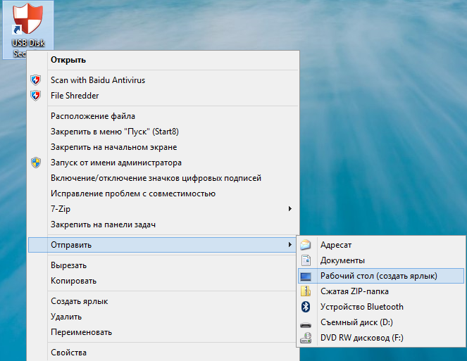
6.5-rasm. Yorliq yaratish tartibi
Natijada endi “Ishchi stol”da ushbu obyektning yorlig`i hosil bo`ladi(6.6-rasm). Endi ushbu yorliq ustida sichqoncha chap tugmasini ikki marta bossak obyektning haqiqiysini ishga tushirib beradi.

6.6-rasm. Obyektning yorlig`i.

Obyektning yorli`gini obyektning haqiqiysidan ajratish juda oson, ya`ni yorliqning pastki chap burchagiga strelka() belgisi mavjud bo`ladi.
Tayanch iboralar
DT - dasturiy ta’minot.
OT - operatsion tizim.
Utilitalar - foydalanuvchi uchun qo‘shimcha xizmatlar bajaruvchi dastur
Translyator - dasturlarash tilidan mashina kodiga o‘giruvchi dastur.
ADP - Amaliy dasturlar paketi.
MS DOS - Microsoft firmasining operatsion tizimi.
Fayl - diskning ma’lum nom bilan ataluvchi sohasi bo‘lib, unda ma’lum turdagi
axborot va ma’lumotlar saqlanadi.
Katalog - fayl nomlari, ularning hajmi, yozilish vaqti haqidagi ma’lumotlarni saqlovchi diskdagi maxsus joy.
Drayverlar - kompyuterning yangi qurilmalarining ishini ta’minlovchi maxsus dasturlar.
Komanda - Foydalanuvchining kompyuterga beradigan aniq buyrug‘i.
Operativ tizim - Kompyuter bilan foydalanuvchi o‘rtasida muloqotni o‘rnatuvchi, kompyuter qurilmalari ishini boshqaruvchi qurilma.
NC - Norton Commander dasturi, uning vazifasi MS-DOS OS bilan ishlashni yengillashtirish.
Fayl atributlari - Faylning qanday xususiyatga -faqat o‘qiladigan, arxivga kiritiladigan, bekitilgan yoki tizimli faylga mansubligi aniqlanadi.

Nazorat savollari
- Shaxsiy kompyuterning dastur vositalari necha turga bo‘linadi, ularning asosiy vazifalari nimalardan iborat?
- Tizimli dasturlar va ularning turlarini aytib bering.
- Amaliy dasturlar va ularning turlarini aytib bering.
- Instrumental vositalar va ularning turlarini aytib bering.
- Dasturlashtirish tizimi deganda nimani tushunasiz?
- Operatsion sistema haqida ma’lumot bering.
- WINDOWS ning imkoniyatlarini aytib bering.
- Dasturlar guruhi qandiy qidiriladi va tashkillanadi?
- Printer drayveri parametrlarini o‘rnatish.
- Printer boshqaruvchisi bilan ishlash.
- Printerni o‘rnatishni tushuntirib bering.
- O‘z bek tili shriftlarning qo‘llanilishni tushuntirib bering.
- Fayllar dispetcheri (yoki Проводник) qanday ishga tushiriladi?

Tavsiya etiladigan adabiyotlar
- O’zbеkiston Rеspublikasi «Axborotlashtirish to’g’risida»gi qonuni «Xalq so’zi» 2004
- O’zbеkiston Rеspublikasi «Еlеktron xujjatlar aylanishi to’g’risida»gi qonuni «Xalq so’zi» 2004
- O’zbеkiston Rеspublikasi oliy ta'limining mе'yoriy xujjatlari.T:2002, 138 b.
- C.Волков и др «Платежные механизми современного Interneta». Мир Internet 2000, №5, стр. 22-28.
- Б.Ю.Xoдиев и др., «Электронная коммерстия».- уч.пособие.- T.изд.TГЭУ, 2003.- с.78.
- Д.A.Черней. «Технология программирования».T., Ўқитувчи, 2003.
- С.Расулова и др «Построение отказоустойчивых микропроцессорных систем»,уч.пособие. T., 2004.
- A.Г. Юркин. Задачник по программированию. Учебное пособие. Piter.Minsk:2002.
- Ричард, Хецфилд, Лоуренс-Кирби. Искусство программирования на
С. DiaSoft Piter:2001.
10. M.M. Aripov, J.O’. Muhammadiyev. Informatika, information texnologiyalar.
11. Toshkent 2005- y. 63-77 betlar.
12. Qodirov Sh.I. va boshqalar . Informatika fanidan o’quv qo’llanma. Toshkеnt
2005 y. 31-36 bеtlar.

